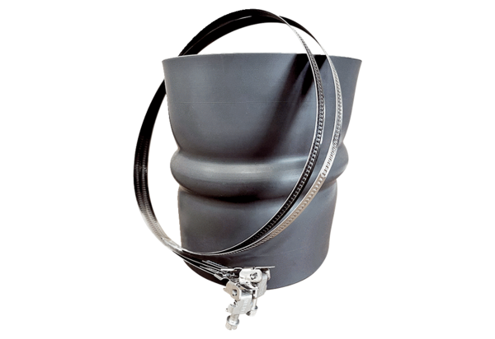Эластичная манжета STKI 45Комплект поставки: 1 штукАссортимент: C
Номер артикула: 0073.0494Изготовитель: MAICO

